Отчёт по лабораторной работе №2
«Численные методы решения дифференциальных уравнений»

Выполнили:
Адаменко С. С.
Гневнов А. Е.
Суворов Р.М.
Отчёт Адаменко С.С.
Тема: Численные методы решения дифференциальных уравнений
Используемое оборудование: ПК, языки программирования: Python, HTML, CSS, SQL, JavaScript; используемые сторонние библиотеки: Django, Matpotlib, Numpy, SQLlite3; среда разработки Visual Studio Code.
Постановка задачи: Изучить численные методы Эйлера и Рунге-Кутта и предложенные варианты алгоритмов их реализации. Разработать программы решения дифференциальных уравнений, используя актуальный для студента язык программирования. Разработать программы решения дифференциальных уравнений второго порядка и системы дифференциальных уравнений с использованием численных методов Эйлера и Рунге-Кутта.
Математическая модель:
Контрольный пример 1.
Решить дифференциальное уравнение y’ = y*(1 - x) на отрезке [0; 1] с начальными условиями x0= 0, y0= 1.
1.1 Решить дифференциальное уравнение методом Эйлера/ Рунге-Кутта разбив отрезок на 10 частей.
Контрольный пример 2.
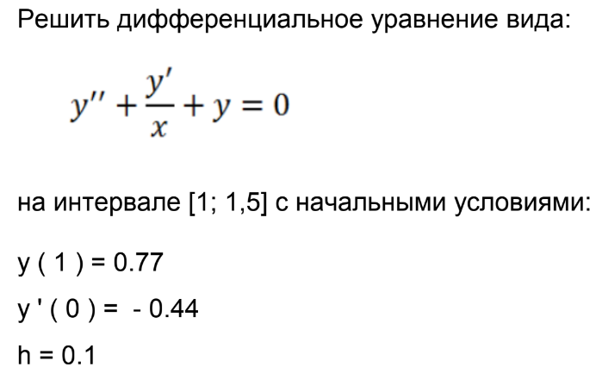
Решить дифференциальное уравнение методом Эйлера, разбив отрезок на 10 частей.
Контрольный пример 3.
Для системы дифференциальных уравнений
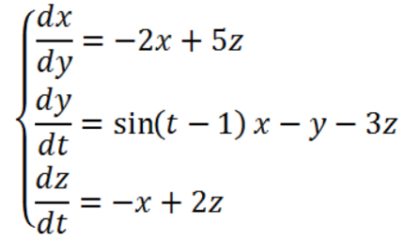
с начальными условиями x(0) = 2, y(0) = 1, z(0) = 1 составить таблицу значений функций x(t), y(t), z(t) на отрезке [0; 0.3] с шагом h = 0.003. Использовать метод Эйлера.
3.1 Решить дифференциальное уравнение методом Эйлера, разбив отрезок на 10 частей.
3.2 Получить результаты решения системы дифференциальных уравнений методом Эйлера, уменьшив шаг в в 10 раз.
Метод Эйлера:
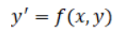
в заданном диапазоне изменения переменной a<=x<=b с начальными условиями y0=y(a) отрезок [a, b] разбивается на n частей с шагом h = (b - a) / n. В пределах этого шага производная заменяется разностным отношением 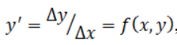
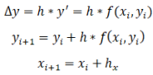
Метод Рунге-Кутта:
Этот метод отличается от метода Эйлера тем, что на каждом шаге интегрирования вычисляется так называемая усреднённая производная Fi:
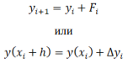
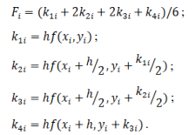
В любом методе 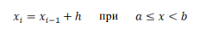
Код программы:
https://github.com/webbsalad/Computational_Mathematics_LW1
Для открытия веб-приложения, необходимо скачать файлы, в терминале зайди в директорию, выполнить команду «python manage.py run server».
Результат выполнения работы:
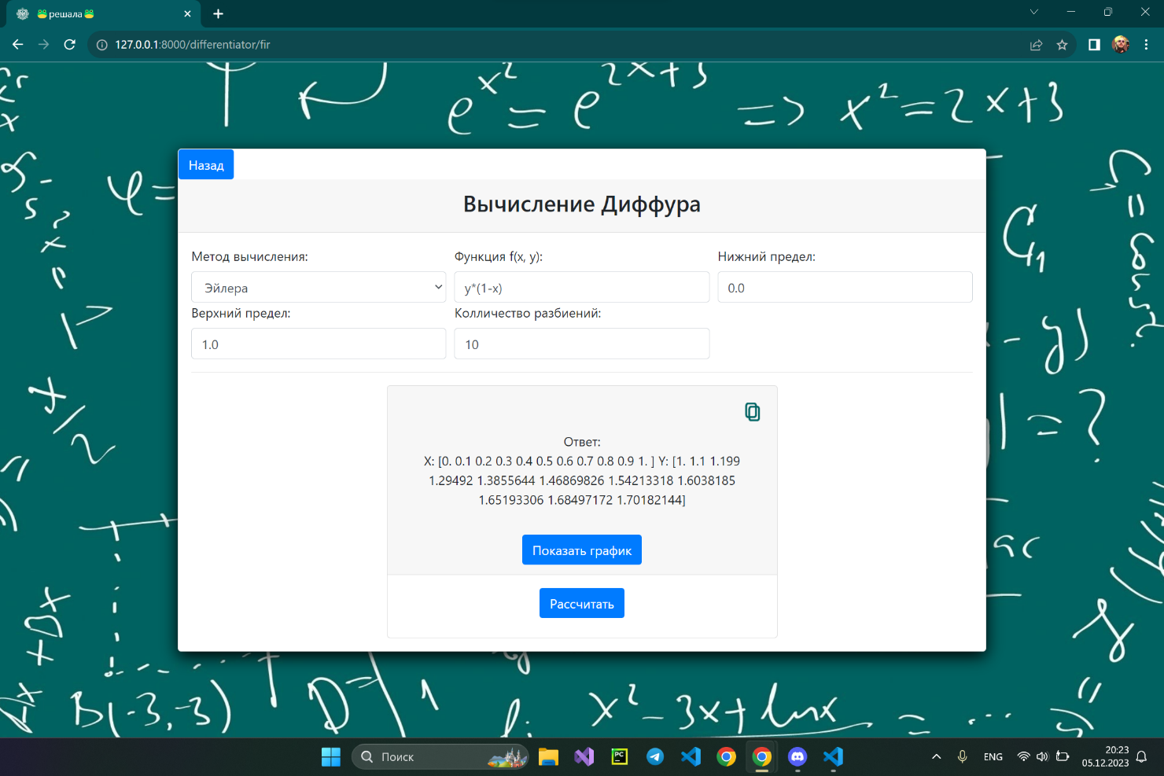

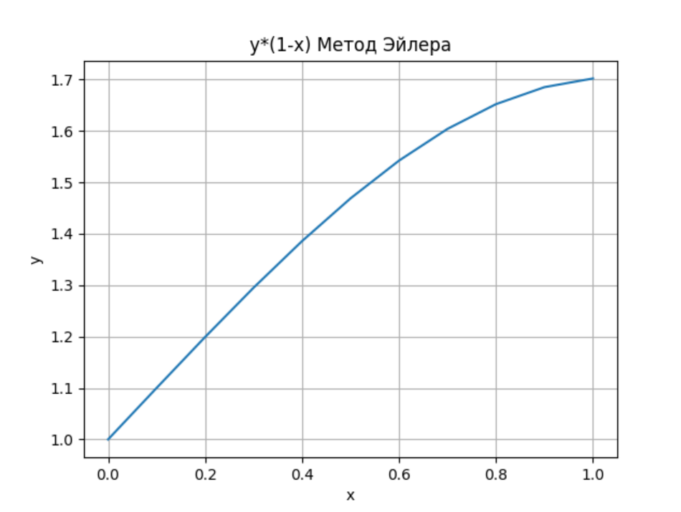
x(i) | y(i)
0 | 1.
0.1 | 1.1
0.2 | 1.199
0.3 | 1.29492
0.4 | 1.3855644
0.5 | 1.46869826
0.6 | 1.54213318
0.7 | 1.6038185
0.8 | 1.65193306
0.9 | 1.68497172
1 | 1.70182144

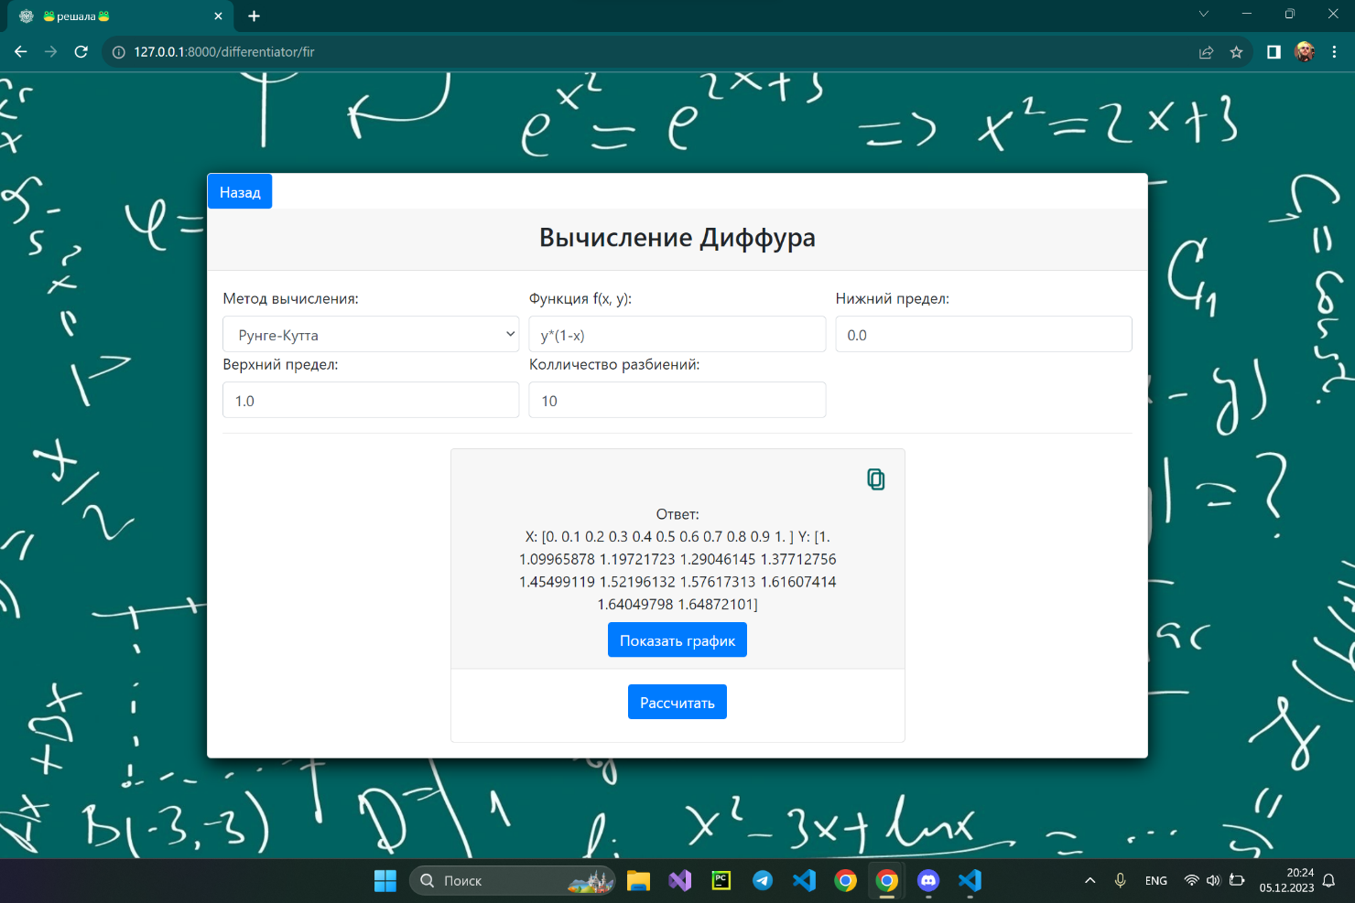
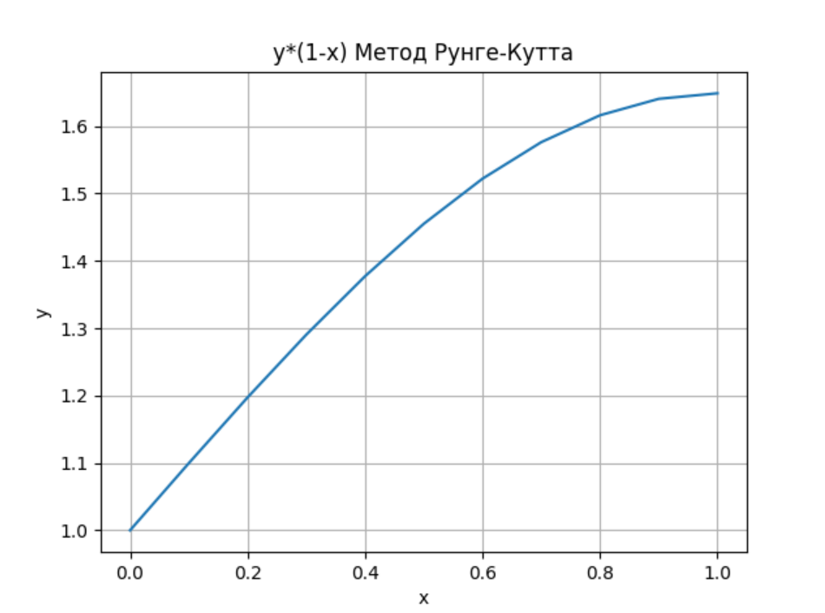
x(i) | y(i)
0 | 1
0.1 | 1.09965878
0.2 | 1.19721723
0.3 | 1.29046145
0.4 | 1.37712756
0.5 | 1.45499119
0.6 | 1.52196132
0.7 | 1.57617313
0.8 | 1.61607414
0.9 | 1.64049798
1 | 1.64872101

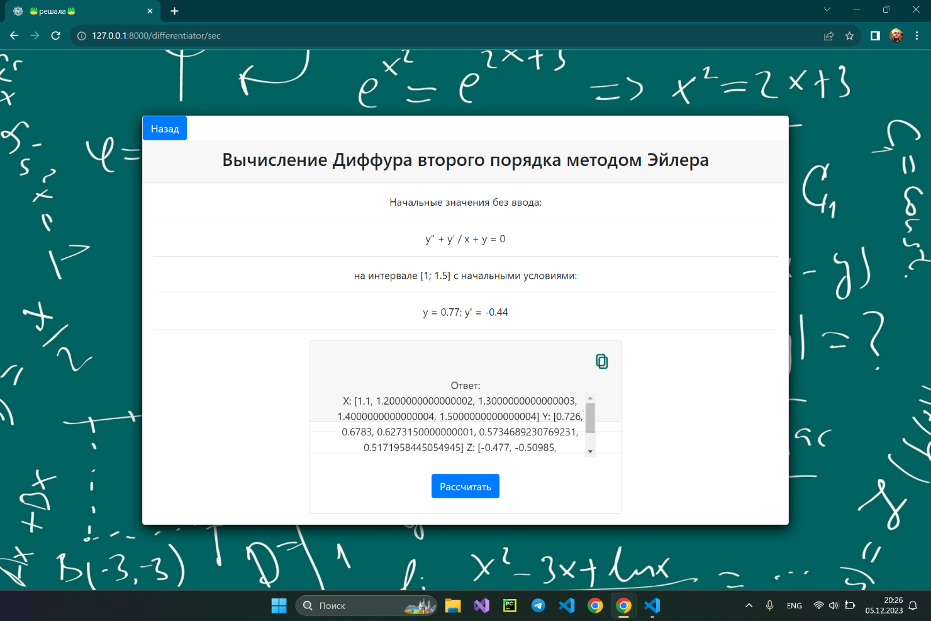
x(i) | y(i) | z(i)
1.1 | 0.726 | -0.477
1.2 | 0.6783 | -0.50985
1.3 | 0.627315 | -0.5384607692307692
1.4 | 0.5734689230769231 | -0.5627307857142857
1.5 | 0.5171958445054945 | -0.5825622923076923

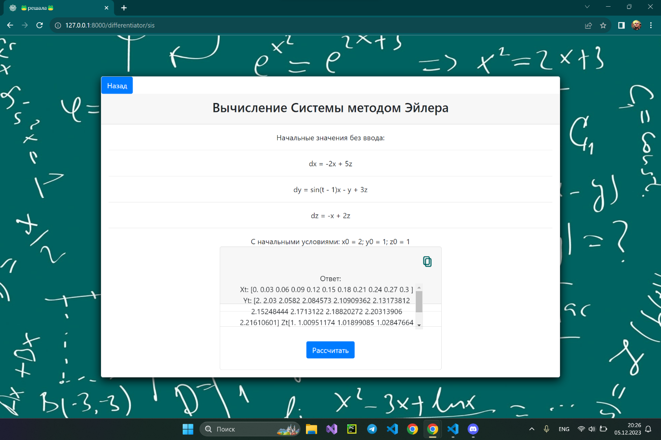
x(t) | y(t) | z(t)
0 | 2 | 1
0.03 | 2.03 | 1.00951174
0.06 | 2.0582 | 1.01899085
0.09 | 2.084573 | 1.02847664
0.12 | 2.10909362 | 1.038006
0.15 | 2.13173812 | 1.04761308
0.18 | 2.15248444 | 1.05732906
0.21 | 2.1713122 | 1.06718188
0.24 | 2.18820272 | 1.07719601
0.27 | 2.20313906 | 1.08739224
0.3 | 2.21610601 | 1.09778745

Сравнительный анализ полученных результатов:
Возьмём контрольный пример в виде дифференциального уравнения первого порядка y’ = y*(1 - x) на отрезке [0; 1] с начальными условиями x0= 0, y0= 1, мы выяснили, что метод Рунге-Кутта более точный для вычисления дифференциальных уравнений.
Вывод:
Нам удалось, верно, реализовать численные методы решения дифференциальных уравнений посредством веб-приложения. В ходе работы получилось выяснить, что самым точным методом для дифференцирования функции первого порядка является метод Рунге-Кутта.

Отчёт Суворов Р.М.
Тема: Численные методы решения дифференциальных уравнений
Используемое оборудование: ПК, языки программирования: Python, HTML, CSS, SQL, JavaScript; используемые сторонние библиотеки: Django, Matpotlib, Numpy, SQLlite3; среда разработки Visual Studio Code.
Постановка задачи: Изучить численные методы Эйлера и Рунге-Кутта и предложенные варианты алгоритмов их реализации. Разработать программы решения дифференциальных уравнений, используя актуальный для студента язык программирования. Разработать программы решения дифференциальных уравнений второго порядка и системы дифференциальных уравнений с использованием численных методов Эйлера и Рунге-Кутта.
Математическая модель:
Контрольный пример 1.
Решить дифференциальное уравнение y’ = y*(1 - x) на отрезке [0; 1] с начальными условиями x0= 0, y0= 1.
1.1 Решить дифференциальное уравнение методом Эйлера/ Рунге-Кутта разбив отрезок на 10 частей.
Контрольный пример 2.
Решить дифференциальное уравнение методом Эйлера, разбив отрезок на 10 частей.
Контрольный пример 3.
Для системы дифференциальных уравнений
с начальными условиями x(0) = 2, y(0) = 1, z(0) = 1 составить таблицу значений функций x(t), y(t), z(t) на отрезке [0; 0.3] с шагом h = 0.003. Использовать метод Эйлера.
3.1 Решить дифференциальное уравнение методом Эйлера, разбив отрезок на 10 частей.
3.2 Получить результаты решения системы дифференциальных уравнений методом Эйлера, уменьшив шаг в в 10 раз.
Метод Эйлера:
в заданном диапазоне изменения переменной a<=x<=b с начальными условиями y0=y(a) отрезок [a, b] разбивается на n частей с шагом h = (b - a) / n. В пределах этого шага производная заменяется разностным отношением
Метод Рунге-Кутта:
Этот метод отличается от метода Эйлера тем, что на каждом шаге интегрирования вычисляется так называемая усреднённая производная Fi:
В любом методе
Код программы:
https://github.com/webbsalad/Computational_Mathematics_LW1
Для открытия веб-приложения, необходимо скачать файлы, в терминале зайди в директорию, выполнить команду «python manage.py run server».
Результат выполнения работы:

x(i) | y(i)
0 | 1.
0.1 | 1.1
0.2 | 1.199
0.3 | 1.29492
0.4 | 1.3855644
0.5 | 1.46869826
0.6 | 1.54213318
0.7 | 1.6038185
0.8 | 1.65193306
0.9 | 1.68497172
1 | 1.70182144

x(i) | y(i)
0 | 1
0.1 | 1.09965878
0.2 | 1.19721723
0.3 | 1.29046145
0.4 | 1.37712756
0.5 | 1.45499119
0.6 | 1.52196132
0.7 | 1.57617313
0.8 | 1.61607414
0.9 | 1.64049798
1 | 1.64872101

x(i) | y(i) | z(i)
1.1 | 0.726 | -0.477
1.2 | 0.6783 | -0.50985
1.3 | 0.627315 | -0.5384607692307692
1.4 | 0.5734689230769231 | -0.5627307857142857
1.5 | 0.5171958445054945 | -0.5825622923076923

x(t) | y(t) | z(t)
0 | 2 | 1
0.03 | 2.03 | 1.00951174
0.06 | 2.0582 | 1.01899085
0.09 | 2.084573 | 1.02847664
0.12 | 2.10909362 | 1.038006
0.15 | 2.13173812 | 1.04761308
0.18 | 2.15248444 | 1.05732906
0.21 | 2.1713122 | 1.06718188
0.24 | 2.18820272 | 1.07719601
0.27 | 2.20313906 | 1.08739224
0.3 | 2.21610601 | 1.09778745

Сравнительный анализ полученных результатов:
Возьмём контрольный пример в виде дифференциального уравнения первого порядка y’ = y*(1 - x) на отрезке [0; 1] с начальными условиями x0= 0, y0= 1, мы выяснили, что метод Рунге-Кутта более точный для вычисления дифференциальных уравнений.
Вывод:
Нам удалось, верно, реализовать численные методы решения дифференциальных уравнений посредством веб-приложения. В ходе работы получилось выяснить, что самым точным методом для дифференцирования функции первого порядка является метод Рунге-Кутта.

Отчёт Гневнов А.Е.
Тема: Численные методы решения дифференциальных уравнений
Используемое оборудование: ПК, языки программирования: Python, HTML, CSS, SQL, JavaScript; используемые сторонние библиотеки: Django, Matpotlib, Numpy, SQLlite3; среда разработки Visual Studio Code.
Постановка задачи: Изучить численные методы Эйлера и Рунге-Кутта и предложенные варианты алгоритмов их реализации. Разработать программы решения дифференциальных уравнений, используя актуальный для студента язык программирования. Разработать программы решения дифференциальных уравнений второго порядка и системы дифференциальных уравнений с использованием численных методов Эйлера и Рунге-Кутта.
Математическая модель:
Контрольный пример 1.
Решить дифференциальное уравнение y’ = y*(1 - x) на отрезке [0; 1] с начальными условиями x0= 0, y0= 1.
1.1 Решить дифференциальное уравнение методом Эйлера/ Рунге-Кутта разбив отрезок на 10 частей.
Контрольный пример 2.
Решить дифференциальное уравнение методом Эйлера, разбив отрезок на 10 частей.
Контрольный пример 3.
Для системы дифференциальных уравнений
с начальными условиями x(0) = 2, y(0) = 1, z(0) = 1 составить таблицу значений функций x(t), y(t), z(t) на отрезке [0; 0.3] с шагом h = 0.003. Использовать метод Эйлера.
3.1 Решить дифференциальное уравнение методом Эйлера, разбив отрезок на 10 частей.
3.2 Получить результаты решения системы дифференциальных уравнений методом Эйлера, уменьшив шаг в в 10 раз.
Метод Эйлера:
в заданном диапазоне изменения переменной a<=x<=b с начальными условиями y0=y(a) отрезок [a, b] разбивается на n частей с шагом h = (b - a) / n. В пределах этого шага производная заменяется разностным отношением
Метод Рунге-Кутта:
Этот метод отличается от метода Эйлера тем, что на каждом шаге интегрирования вычисляется так называемая усреднённая производная Fi:
В любом методе
Код программы:
https://github.com/webbsalad/Computational_Mathematics_LW1
Для открытия веб-приложения, необходимо скачать файлы, в терминале зайди в директорию, выполнить команду «python manage.py run server».
Результат выполнения работы:

x(i) | y(i)
0 | 1.
0.1 | 1.1
0.2 | 1.199
0.3 | 1.29492
0.4 | 1.3855644
0.5 | 1.46869826
0.6 | 1.54213318
0.7 | 1.6038185
0.8 | 1.65193306
0.9 | 1.68497172
1 | 1.70182144

x(i) | y(i)
0 | 1
0.1 | 1.09965878
0.2 | 1.19721723
0.3 | 1.29046145
0.4 | 1.37712756
0.5 | 1.45499119
0.6 | 1.52196132
0.7 | 1.57617313
0.8 | 1.61607414
0.9 | 1.64049798
1 | 1.64872101

x(t) | y(t) | z(t)
1.1 | 0.726 | -0.477
1.2 | 0.6783 | -0.50985
1.3 | 0.627315 | -0.5384607692307692
1.4 | 0.5734689230769231 | -0.5627307857142857
1.5 | 0.5171958445054945 | -0.5825622923076923

x(i) | y(i) | z(i)
0 | 2 | 1
0.03 | 2.03 | 1.00951174
0.06 | 2.0582 | 1.01899085
0.09 | 2.084573 | 1.02847664
0.12 | 2.10909362 | 1.038006
0.15 | 2.13173812 | 1.04761308
0.18 | 2.15248444 | 1.05732906
0.21 | 2.1713122 | 1.06718188
0.24 | 2.18820272 | 1.07719601
0.27 | 2.20313906 | 1.08739224
0.3 | 2.21610601 | 1.09778745

Сравнительный анализ полученных результатов:
Возьмём контрольный пример в виде дифференциального уравнения первого порядка y’ = y*(1 - x) на отрезке [0; 1] с начальными условиями x0= 0, y0= 1, мы выяснили, что метод Рунге-Кутта более точный для вычисления дифференциальных уравнений.
Вывод:
Нам удалось, верно, реализовать численные методы решения дифференциальных уравнений посредством веб-приложения. В ходе работы получилось выяснить, что самым точным методом для дифференцирования функции первого порядка является метод Рунге-Кутта.

